КОМИТЕТ  РЕСПУБЛИКИ ТАТАРСТАН  ПО ОХРАНЕ ОБЪЕКТОВ КУЛЬТУРНОГО НАСЛЕДИЯ |  | ТАТАРСТАН РЕСПУБЛИКАСЫНЫӉ МӘДӘНИ МИРАС ОБЪЕКТЛАРЫН САКЛАУ КОМИТЕТЫ

ПРИКАЗ БОЕРЫК
№
г. Казань

Об утверждении границ территории объекта культурного наследия регионального значения «Административное здание ремесленного училища», Вторая половина XIX в., расположенного по адресу: Республика Татарстан, Елабужский муниципальный район, г. Елабуга, ул. Московская, д. 197

В соответствии с Федеральным законом от 25 июня 2002 года № 73-ФЗ
«Об объектах культурного наследия (памятниках истории и культуры) народов Российской Федерации», Законом Республики Татарстан от 1 апреля 2005 года № 60-ЗРТ «Об объектах культурного наследия в Республике Татарстан», в целях сохранения и государственной охраны объектов культурного наследия регионального значения и их территорий, как объектов градостроительной деятельности особого регулирования, п р и к а з ы в а ю:
- Утвердить границы территории объекта культурного наследия регионального значения «Административное здание ремесленного училища», вторая половина XIX в., расположенного по адресу: Республика Татарстан, Елабужский муниципальный район, г. Елабуга, ул. Московская, д. 197, согласно приложению к настоящему приказу.
2. Отделу учета объектов культурного наследия и градостроительной деятельности обеспечить внесение сведений о границах территории объекта культурного наследия регионального значения «Административное здание ремесленного училища», вторая половина XIX в., расположенного по адресу: Республика Татарстан, Елабужский муниципальный район, г. Елабуга, ул. Московская, д. 197, в единый государственный реестр объектов культурного наследия (памятников истории и культуры) народов Российской Федерации и в Единый государственный реестр недвижимости.
3. Контроль за исполнением настоящего приказа оставляю за собой.

Председатель И.Н. Гущин

Приложение к приказу
Комитета Республики Татарстан по охране объектов культурного наследия от _______ 2023 № ____

Границы территории
объекта культурного наследия регионального значения «Административное здание ремесленного училища», вторая половина XIX в., расположенного по адресу: Республика Татарстан, Елабужский муниципальный район,
г. Елабуга, ул. Московская, д. 197

Карта (схема)
границ территории объекта культурного наследия регионального значения
«Административное здание ремесленного училища», вторая половина XIX в., расположенного по адресу: Республика Татарстан, Елабужский муниципальный район, г. Елабуга, ул. Московская, д. 197
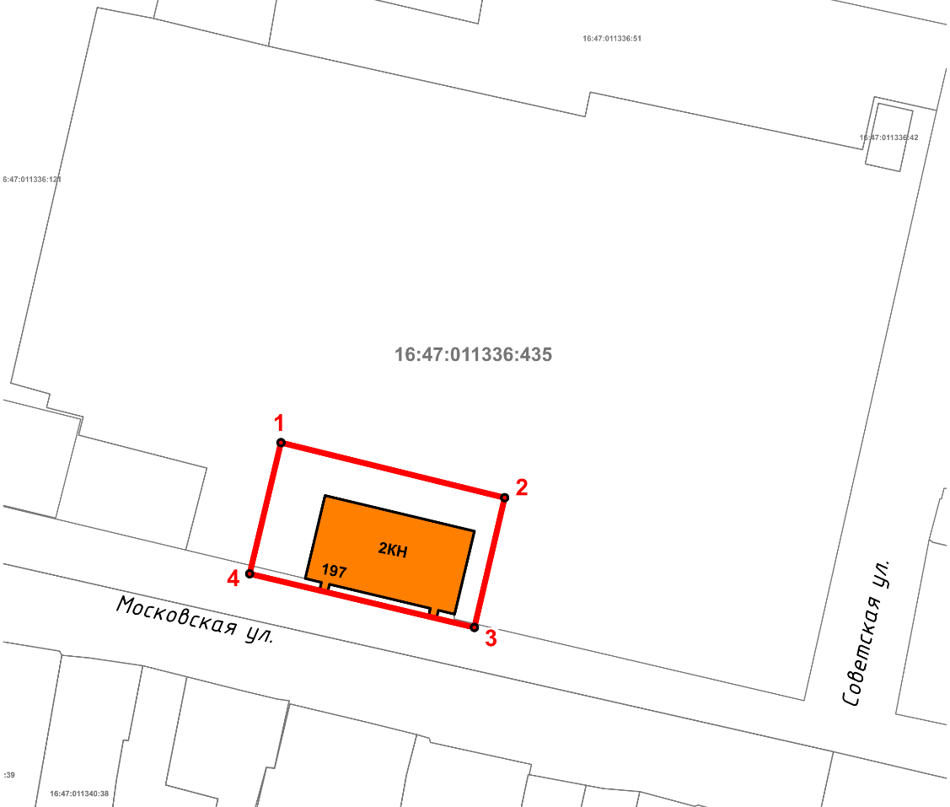
Масштаб 1:1000

Используемые условные знаки и обозначения:
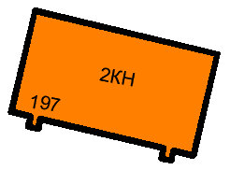 | – объект культурного наследия «Административное здание ремесленного училища», вторая половина XIX в.
 | – граница территории объекта культурного наследия
1 – 4 | − номер характерной точки границы территории объекта культурного наследия
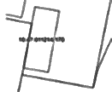 | – границы земельных участков
16:47:011336:435 | – кадастровый нмоер земельного участка
Картографическое описание
границ территории объекта культурного наследия регионального значения «Административное здание ремесленного училища», вторая половина XIX в., расположенного по адресу: Республика Татарстан, Елабужский муниципальный район, г. Елабуга, ул. Московская, д. 197

Границы территории объекта культурного наследия регионального значения «Административное здание ремесленного училища», вторая половина XIX в., расположенного по адресу: Республика Татарстан, Елабужский муниципальный район, г. Елабуга, ул. Московская, д. 197, проходят:

Прохождение границ |  | Описание прохождения границ
от точки | до точки
1 | 2 | от точки 1 по внутриквартальной гарнице в юго-восточном направлении на расстояние 41,54 метра до точки 2
2 | 3 | от точки 2 в юго-западном направлении на расстояние 24,02 метра до точки 3
3 | 4 | от точки 3 по красной линии ул. Московская в северо-западном направлении на расстояние 41,66 метра до точки 4
4 | 1 | от точки 4 в северо-восточном направлении на расстояние 24,31 метра до точки 1

Таблица характерных (поворотных) точек
границ территории объекта культурного наследия регионального значения «Административное здание ремесленного училища», вторая половина XIX в., расположенного по адресу: Республика Татарстан, Елабужский муниципальный район, г. Елабуга, ул. Московская, д. 197

№ | Координаты характерных (поворотных) точек  в местной системе координат (МСК-16)
 | X | Y
1 | 472146.03 | 2303299.90
2 | 472136.10 | 2303340.24
3 | 472112.71 | 2303334.79
4 | 472122.38 | 2303294.26
1 | 472146.03 | 2303299.90

